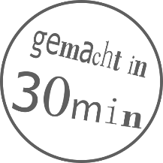**** **LESEZEICHEN 3D-DRUCKEN**

Mit dieser Anleitung modellierst du am Computer ein Lesezeichen, welches dann mit dem 3D-Drucker ausgedruckt wird. Den 3D-Druck kannst du dann mit nach Hause mitnehmen!

Übersicht

|  |  |
| --- | --- |
| 45 mm  45mm  Im Programm Tinkercad erstellst du ein 3D-Modell deines Lesezeichens. | Ein Bild, das Text, drinnen, ausgestaltet, Zeichnung enthält.  Automatisch generierte Beschreibung  Nach circa 10 Minuten Druckzeit hältst du dein Lesezeichen in der Hand. Du darfst deinen 3D-Druck gerne mit nach Hause nehmen! |

So geht’s:

1. Klicke auf das Ein Bild, das Text, Anzeigetafel, ClipArt enthält.

   Automatisch generierte Beschreibung-Icon auf dem Desktop.
2. 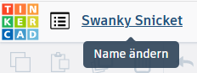Klicke auf . Es öffnet sich eine leere Arbeitsfläche, auf der du 3D-modellieren kannst.
3. Benenne dein Design. Klicke links oben auf die Schrift mit komischem Text und schreibe deinen Namen rein.
4. 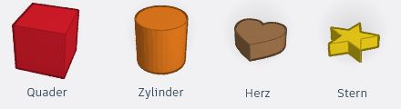Auf der rechten Seite findest du verschiedene Formen. Wähle **eine** dieser 3 Formen aus: **Quader, Zylinder, oder Herz**. Ziehe die Form mit gedrückter Maustaste auf die blaue Arbeitsfläche.
5. Ein Bild, das Platz enthält.

   Automatisch generierte BeschreibungKlicke auf das kleine weiße Quadrat  **in der Mitte** des Quaders, um seine Höhe zu ändern. Ändere den Wert der **Höhe** von 20 mm **auf 1 mm**.

45 mm

1. Klicke auf ein kleines weißes Quadrat **in einer Ecke** des Quaders. Ändere **die Länge und die Breite auf 45 mm.**

45mm

1. Kopiere deine Form mit der Tastenkombination H:\Museumspädagogik\techLAB\easy things to do\VC_Sticker\Grafiken\Shortcuts\strg (big).png +  und füge sie dann mit H:\Museumspädagogik\techLAB\easy things to do\VC_Sticker\Grafiken\Shortcuts\strg (big).png +  ein. Schiebe sie mit den Pfeiltasten auf der Tastatur neben die andere Form.
2. Ein Bild, das Text enthält.

   Automatisch generierte BeschreibungKlicke auf einen weißen Eckpunkt der kopierten Form und ändere **beide Werte auf 35 mm**.
3. Mache aus der **kleineren** Form eine Bohrung: Klicke rechts oben auf den grau gestreiften Kreis unter dem „Bohrung“ steht.
4. Zum Ausrichten der Bohrung ist es hilfeich von oben auf das Lesezeichen zu blicken. Halte dafür die rechte Maustaste gedrückt und bewege dann die Maus.
5. Markiere mit der Tastenkombination H:\Museumspädagogik\techLAB\easy things to do\VC_Sticker\Grafiken\Shortcuts\strg (big).png + Ein Bild, das Text, Monitor, Uhr enthält.

   Automatisch generierte Beschreibung alle Formen und aktiviere das Ausrichten-Werkzeug mit der Taste  .

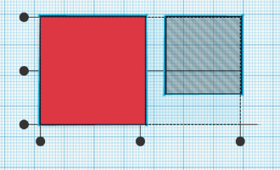

1. Jetzt kannst du die zwei Formen mittig zueinander ausrichten. Drücke dafür jeweils einmal auf den mittleren schwarzen Punkt links von der Form und auf den unterhalb der Form.
2. Gruppiere nun alle Elemente mit H:\Museumspädagogik\techLAB\easy things to do\VC_Sticker\Grafiken\Shortcuts\strg (big).png + Ein Bild, das Text, Monitor, Teller, Geschirr enthält.

   Automatisch generierte Beschreibung. Du siehst: die gestreiften Formen wurden ausgeschnitten!

25 mm

1. 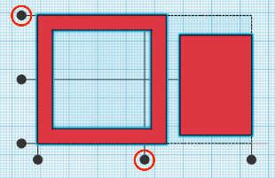Füge deine Form mit H:\Museumspädagogik\techLAB\easy things to do\VC_Sticker\Grafiken\Shortcuts\strg (big).png +  nochmal ein. Ändere die **Breite auf 25 mm** und die **Länge auf 35 mm**.

35mm

1. Richte den Mittelteil mit dem Ausrichten-Werkzeug (siehe Schritt 11) an der oberen Kante und in der Mitte aus.
2. 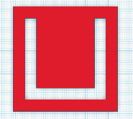Jetzt ist die Grundform deines Lesezeichens fertig! Gruppiere nochmals alle Formen (siehe Schritt 13).
3. Du kannst dein Design vor dem 3D-Druck noch verfeinern. Formen oder Text hinzufügen, Formen ausschneiden, … es gibt unendlich viele Möglichkeiten!

**FERTIG! Rufe für den 3D-Druck eine\*n Explainer\*in**